"Баю-баюшки-баю, не ложися на краю…"
Баю-баюшки-баю,
Не ложися на краю:
Придет серенький волчок,
Тебя схватит за бочок
И утащит во лесок,
Под ракитовый кусток;
Там птички поют,
Тебе спать не дадут.
"Уж как сон ходил по лавке"
Уж как сон ходил по лавке
Дрема по полу брела
Дрема по полу брела
К Маше нашей забрела
К ней в кроватку забрела,
На подушку прилегла.
На подушку прилегла,
Машу ручкой обняла.

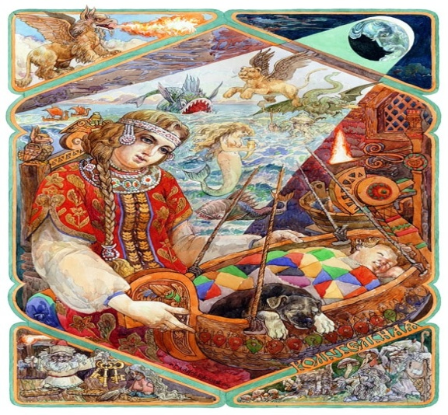
"Месяц взошел... "
Баю-баюшки-баю!
Во лазоревом краю
Солнце село,
Скрылось прочь,
День угас, настала ночь.
Тишина в лугах, в лесах,
Звезды ходят в небесах,
И дудит им во рожок
Тихий месяц-пастушок.
Он дудит, дудит, играет,
Складно песню напевает,
Да негромкая она,
Только звездам и слышна.
Только звездам, только ночке
В синей сини над селом...
А для нашего сыночка
Сами песню мы споем.
Мы сыночка покачаем
Под припевочку свою:
В ней начало: "Баю-баю!"
А конец: "Баю-баю!"
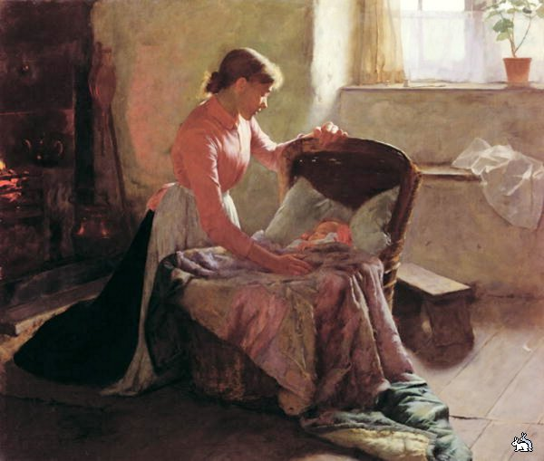
"Ночь пришла, темноту привела…"
Ночь пришла,
Темноту привела,
Задремал петушок,
Запел сверчок.
Вышла маменька,
Закрыла ставеньку.
Засыпай,
Баю-бай.

"А баиньки-баиньки, купим сыну валенки…"
А баиньки-баиньки,
Купим сыну валенки,
Наденем на ноженьки,
Пустим по дороженьке,
Будет наш сынок ходить,
Новы валенки носить.

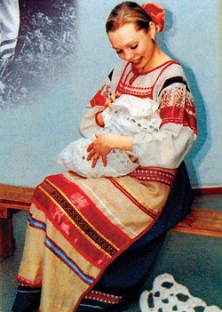

"Баю-баю, баю-бай… Спи мой ... засыпай…"
Баю-баю, баю-бай,
Спи мой ... засыпай,
Гуленьки-гуленьки,
Сели к ... в люленьку,
Стали люленьку качать,
Стали ... величать:
Спи, дитя, усни.
Сладко спи, ребенок мой,
Глазки поскорей закрой
Баю-баю, птенчик спать!
БУдет мать тебя качать,
Папа сон оберегать.
"Ходит сон у окон…"
Ходит сон у окон,
Бродит дрема
Возле дома.
И глядят –
Все ли спят?
Раздень меня, разуй меня,
Уложи меня, укрой меня,
А засну я сам.
"Баю-баюшки-бай-бай! Поди, бука, под сарай…"
Баю-баюшки-бай-бай!
Поди, бука, под сарай,
Мого Ваню не пугай.
Я за веником схожу,
Тебя, бука, прогоню.
Поди, бука, куда хошь,
Мого Ваню не тревожь!

"О бай-бай-бай! Ты, собаченька, не лай…"
О бай-бай-бай!
Ты, собаченька, не лай,
Нашу Машу не пугай.
Бай-бай-бай-бай,
Ты собаченька не лай.
Петушок, не кричи,
У нас Машу не буди!

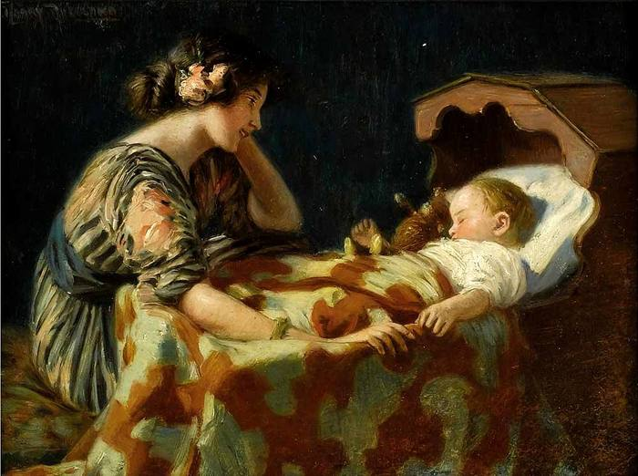
"Баю-бай, баю-бай! Ты, собачка, не лай…"
Баю-бай, баю-бай,
Ты, собачка, не лай,
Белолапа, не скули,
Мою Таню не буди.
"Ай, качи, качи, качи, прилетели к нам грачи…"
Ай, качи, качи, качи,
Прилетели к нам грачи,
Прилетели, поглядели,
На ворота наши сели.
Ворота-то скрип, скрип,
А Николка спит, спит.
А-а-а-а-а-а-а-а,
А Николка спит, спит.
"Уж ты, котинька-коток, уж ты, серенький бочок.."
Уж ты, котинька-коток,
Уж ты, серенький бочок,
Приди, котя, ночевать,
Мого детку покачать.
Уж как я тебе, коту,
За работу заплачу:
Дам кувшин молока
Да кусок пирога.
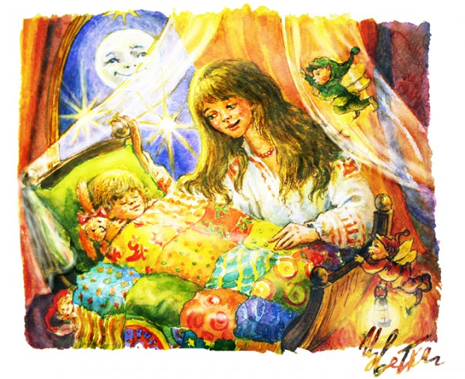

"Ой, люли-люлюшеньки, баиньки-баюшеньки..."
Ой, люли-люлюшеньки,
Баиньки-баюшеньки...
Сладко спи по ночам,
Да расти по часам.

"Баю-баюшки-баю"
Баю-баюшки-баю,
Ушел отец за рыбою,
Мать ушла пеленки мыть,
Дедушка - дрова рубить.
Брат ушел царю служить,
Он ушел молодой,
А вернется с бородой.
А баю-баю-баю,
Баю ягодку мою.

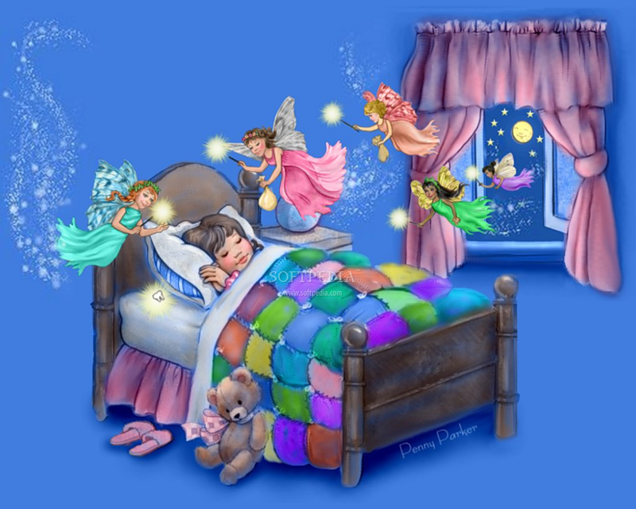

"Баиньки-баиньки")
Баиньки, баиньки,
Спи, покуда маленький.
Будет время - подрастешь,
На работу пойдешь,
Станешь лес рубить,
Рыбку в озере ловить,
Дрова возить матушке,
Избу чинить батюшке.
Станешь всем помогать,
Будет некогда поспать!

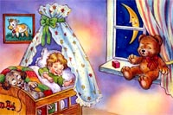
"Баю-баю, спи, дружок"
Баю-баю, спи, дружок,
Повернись на правый бок.
Только ты один не спишь,
Закрывай глаза, малыш!
Лунный лучик-озорник
Сквозь окошечко проник,
Примостился на подушке,
Шепчет песенку на ушко.

" Котик-котик, коток "
Котик-котик, коток,
Котик, серенький хвосток!
Прийди, котик, ночевать,
Нашу Машеньку качать.
Уж как я тебе, коту,
За работу заплачу:
Шубку новую сошью,
Да сапожки закажу,
Дам кусок пирога,
Да кувшин молока.
" Я сейчас начну считать "
Я сейчас начну считать:
Раз, два, три, четыре, пять.
Только кончу я считать,
Все давайте спать! спать!
По дорогам ходит сон, -
Раз, два, три, четыре, пять.
Всем приказывает он:
Спать. Спать. Спать. Спать.
Сон по улице пойдет,
А ему навстречу кот.
Кот усами шевелит.
Раз, два, три, четыре, пять.
Спать. Спать. Спать. Спать.
Навестить идет он кукол.
Только в комнату вступил -
Сразу кукол убаюкал
И медведя усыпил.
Раз, два, три, четыре, пять.
Спать. Спать. Спать. Спать.
И к тебе приходит сон,
И, зевая, шепчет он:
- Спят деревья. Спят кусты.
Поскорей усни и ты. - 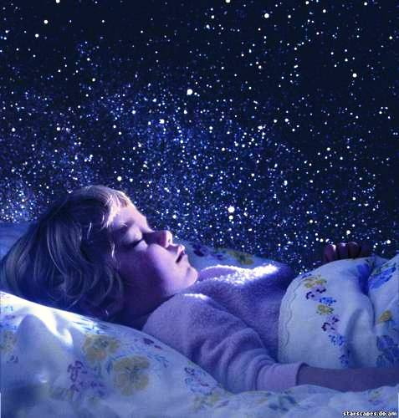
Раз, два, три, четыре, пять.
Спать. Спать. Спать. Спать.
Сосчитаю я опять:
Раз, два, три, четыре, пять.
Спать.
" Баю-бай, баю-бай, ты собачка… "
Баю-бай, баю-бай,
Ты, собачка, не лай,
Ты, собачка, не лай,
Нашу Машу не пугай.
И в дудочек не гуди,
До утра не разбуди.
А приди к нам ночевать -
Нашу Машеньку качать.
Баю-бай, баю-бай,
Ты, собачка, не лай.
Белолапа, не скули,
Нашу Машу не буди.
Ночка темная, не спится,
Наша Машенька боится.
Ты, собачка, не лай,
Ты мне Машу не пугай!

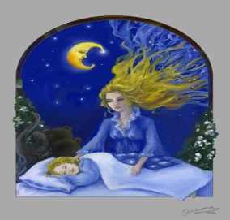 " Ай, люли-люли прилетели журавли… "
Ай, люли-люли-люли,
Прилетели журавли,
Прилетели журавли -
Сказку Маше принесли.
Журавли-то мохноноги
Не нашли пути-дороги.
Они сели на ворота,
А ворота скрип-скрип.
Не будите у нас Машу,
У нас Маша спит-спит.
" Люли-люли прилетели гули… "
Люли-люли-люли,
Прилетели гули.
Сели на воротцах
В красных чеботцах.
Стали гули говорить,
Чем нам Машу накормить?
Сахарком и медком,
Сладким пряником.
Сладким пряником -
Конопляниньком.
Коровку подоим -
Молочком напоим.
Стали гули ворковать -
Стала Маша засыпать.
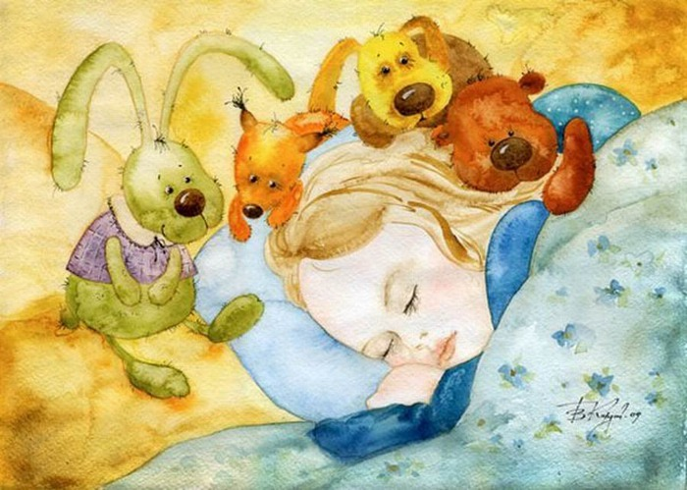
" Баюшки-баюшки, скакали горностаюшки"
Баюшки-баюшки,
Скакали горностаюшки.
Прискакали к колыбели
И на Машу поглядели.
И сказал горностай:
Поскорее подрастай!
Я к себе тебя снесу,
Покажу тебе в лесу
И волчонка, и зайчонка,
И в болоте лягушонка,
И на елке кукушонка,
И под елкою лису.
" Баю-баю, за рекой"
Баю-баю, за рекой
Солнце скрылось на покой,
А у Машиных ворот
Зайки водят хоровод.
Заиньки-заиньки,
Не пора ли баиньки?
Вам под осинку,
Маше на перинку.
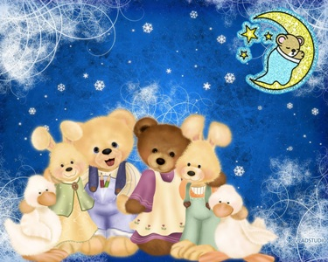
" Баю-бай, баю-бай, и у ночи будет край"
Баю-бай, баю-бай,
И у ночи будет край.
А покуда детвора
Спит в кроватках до утра.
Спит корова, спит бычок,
В огороде спит жучок.
И котенок рядом с кошкой
Спит за печкою в лукошке.
На лужайке спит трава,
На деревьях спит листва,
Спит осока у реки,
Спят сомы и окуньки.
Баю-бай, крадется Дрема,
Он разносит сны по дому.
И к тебе пришел, Малыш,
Ты уже так сладко спишь.

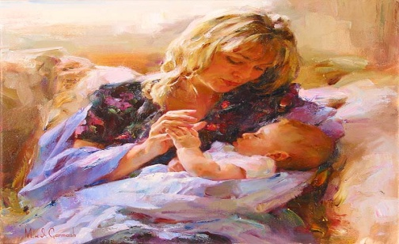
" Баю-бабшки-баю, живет мельник"
Баю-бабшки-баю,
Живет мельник на краю.
Он не беден, не богат,
Полна горница ребят.
Все по лавочкам сидят,
Кашу маслену едят.
Каша масленая,
Ложка крашеная.
Ложка гнется,
Рот смеется,
Душа радуется.

" Баю-баюшки-баю, не ложися на краю"
Баю-баюшки-баю,
Не ложися на краю.
Прийдет серенький волчок
И ухватит за бочек.
И потащит во лесок
Под осиновый кусток.
Ты к нам, волчик, не ходи,
Нашу Машу не буди.

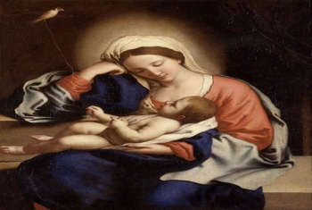
" Баю-баю-баиньки, купим Маше валенки"
Баю-баю-баиньки,
Купим Маше валенки.
Оденем на ножки,
Пустим по дорожке.
Киска, киска, киска, брысь!
На дорожке не ложись!
Наша Машенька пойдет,
Через киску упадет.
" Баю-баю, спи, дружок"
Баю-баю, спи, дружок,
Повернись на правый бок.
Только ты один не спишь,
Закрывай глаза, малыш!
Лунный лучик-озорник
Сквозь окошечко проник,
Примостился на подушке,
Шепчет песенку на ушко.
Ночь пришла, темно вокруг.
Рыбка спит и спит петух.
Спит коровка, спит щенок.
Засыпай и ты, сынок.

"Баю-баюшки-бай-бай"
Баю-баюшки-бай-бай,
Маша, Маша, засыпай.
Крепче глазки закрывай,
Поскорее засыпай.
Глазки-глазки закрывай,
Баю-баю-баю-бай.

"Баю-баю, за рекой ,скрылось солнце на покой"
Баю-баю, за рекой
Скрылось солнце на покой.
У Алешиных ворот
Зайки водят хоровод.
Заиньки, заиньки,
Не пора ли баиньки?
Вам под осинку,
Алеше - на перинку.
Баю-баю, Лешенька,
Засыпай скорешенько!

"Люли - люли - люленьки! Где вы, где вы, гуленьки"
Люли - люли - люленьки!
Где вы, где вы, гуленьки?
Прилетайте на кровать,
Начинайте ворковать.

Альбом колыбельных

